A quoi veux-tu jouer ?

- A quoi veux-tu jouer ?
- J’aimerais jouer au …………………………………..
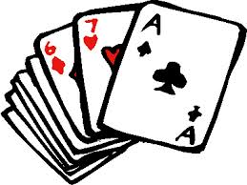
- Ah, non… Je n’ai pas envie. Je préfère jouer aux
………………………………..

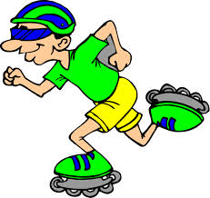
- Il fait beau ! Allons plutôt dehors jouer en …………………..………
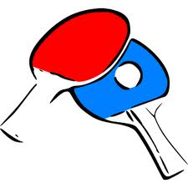
- Non, c’est trop difficile. Je préfère le ………………..………..

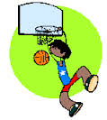
- Je n’ai pas de raquettes. Mais nous pouvons jouer au
…………………………..………

- D’accord, je vais chercher un ballon.

